ПРАКТИЧНА РОБОТА 2
Тема «Склад, структура та призначення Балансу (Звіту про фінансовий стан)»
Мета заняття: засвоєння методики складання Балансу, набуття практичних навичок зі складання Балансу
Ключові поняття: баланс, актив, пасив, господарські засоби, необоротні активи, оборотні активи, джерела господарських засобів, зобов’язання, капітал, власний капітал

Питання, що розкривають зміст теми
- Загальні положення стандарту бухгалтерського обліку та його значення.
- Види балансів.
- Структура бухгалтерського балансу та його зміст за НП(с)БО 1 «Загальні вимоги до складання фінансової звітності».
- Визначення та оцінка статей балансу.
- Зміст та призначення статей балансу

Завдання для практичних занять
Завдання 4.1. Скласти баланс (ф. № 1) ТзОВ «Мрія» на 30-те листопада п.р. на підставі наведених даних (таблиця 4.1). Таблиця 4.1 Дані для заповнення Балансу
№  п/п | Дані для заповнення Балансу | Сума, грн.
1 | 2 | 3
2 | Основні засоби | 41000
3 | Знос основних засобів | 31230
4 | Довгострокові фінансові інвестиції | 15140
5 | Товари | 1120
6 | Нематеріальні активи | 170
7 | Знос нематеріальних активів | 20
8 | Виробничі запаси | 1597
9 | Готова продукція | 500
10 | Векселі одержані | 800
11 | Поточні фінансові інвестиції | 40000
12 | Дебіторська заборгованість за виданими авансами | 100
13 | Грошові кошти у національній валюті | 25000
14 | Незавершене виробництво | 1000
15 | Грошові кошти у іноземній валюті | 5550
16 | Витрати майбутніх періодів | 145
17 | Статутний капітал | 85052
18 | Резервний капітал | 2000
19 | Короткостроковий кредит банку | 10000
20 | Нерозподілений прибуток звітного року | 500
21 | Поточна кредиторська заборгованість за товари, роботи, послуги | 1500
22 | Поточна заборгованість за розрахунками оплати праці | 700
23 | Поточна заборгованість з одержаних авансів | 420
24 | Векселі видані | 700

Одиниця виміру: тис. грн. | Контрольна сума
Адреса:
Дата (рік, місяць, число)

за КОАТУУ

за КФВ

Орган державного управління:

за СПОДУ

за ЗКГНГ

за КВЕД

Підприємство: за ЄДРПОУ
Територія:
Форма власності:
Галузь:
Вид економічної діяльності:
БАЛАНС (Звіт про фінансовий стан)
на 20__ р.
Форма № 1 Код за ДКУД |  |  |  |  |  | 1801001
Актив |  | Код рядка |  | На початок звітного періоду |  | На кінець звітного періоду
1 |  | 2 |  | 3 |  | 4
I. Необоротні активи Нематеріальні активи |  | 1000
первісна вартість |  | 1001
накопичена амортизація |  | 1002
Незавершені капітальні інвестиції |  | 1005
Основні засоби |  | 1010
первісна вартість |  | 1011
знос |  | 1012
Інвестиційна нерухомість |  | 1015
Довгострокові біологічні активи |  | 1020
Довгострокові фінансові інвестиції: які обліковуються за методом участі в капіталі інших підприємств |  | 1030
інші фінансові інвестиції |  | 1035
Довгострокова дебіторська заборгованість |  | 1040
Відстрочені податкові активи |  | 1045
Інші необоротні активи |  | 1090
Усього за розділом I |  | 1095
II. Оборотні активи Запаси |  | 1100
Поточні біологічні активи |  | 1110
Дебіторська заборгованість за продукцію, товари, роботи, послуги |  | 1125
Дебіторська заборгованість за розрахунками:  за виданими авансами |  | 1130
з бюджетом |  | 1135
у тому числі з податку на прибуток |  | 1136
Інша поточна дебіторська заборгованість |  | 1155
Поточні фінансові інвестиції |  | 1160
Гроші та їх еквіваленти |  | 1165
Витрати майбутніх періодів |  | 1170
 | Інші оборотні активи |  | 1190
 | Усього за розділом II |  | 1195
 | III. Необоротні активи, утримувані для продажу, та групи вибуття |  | 1200
 | Баланс |  | 1300
 | Пасив |  | Код рядка
 | I. Власний капітал Зареєстрований капітал |  | 1400
 | Капітал у дооцінках |  | 1405
 | Додатковий капітал |  | 1410
 | Резервний капітал |  | 1415
 | Нерозподілений прибуток (непокритий збиток) |  | 1420
 | Неоплачений капітал |  | 1425
 | Вилучений капітал |  | 1430
 | Усього за розділом I |  | 1495
 | II. Довгострокові зобов’язання і забезпечення Відстрочені податкові зобов’язання |  | 1500
 | Довгострокові кредити банків |  | 1510
 | Інші довгострокові зобов’язання |  | 1515
 | Довгострокові забезпечення |  | 1520
 | Цільове фінансування |  | 1525
 | Усього за розділом II |  | 1595
 | IІІ. Поточні зобов’язання і забезпечення Короткострокові кредити банків |  | 1600
 | Поточна кредиторська заборгованість за:  довгостроковими зобов’язаннями |  | 1610
 | товари, роботи, послуги |  | 1615
 | розрахунками з бюджетом |  | 1620
 | у тому числі з податку на прибуток |  | 1621
 | розрахунками зі страхування |  | 1625
 | розрахунками з оплати праці |  | 1630
 | Поточні забезпечення |  | 1660
 | Доходи майбутніх періодів |  | 1665
 | Інші поточні зобов’язання |  | 1690
 | Усього за розділом IІІ |  | 1695
 | ІV. Зобов’язання, пов’язані з необоротними активами, утримуваними для продажу, та групами вибуття |  | 1700
 | Баланс |  | 1900
Керівник _______________ _________________
Головний бухгалтер _______________ _________________

Завдання 4.2. Необхідно скласти баланс (ф.№1) на 31.03 п. р. За даними таблиці 4.2

Таблиця 4.2 Баланс машинобудівного заводу «Авангард» на 31.12 п. р.
 | АКТИВ | Сума, грн. | ПАСИВ | Сума, грн.
1. | Основні засоби | 3500,0 | Статутний капітал | 3000,0
2. | Сировина і матеріали | 1200,0 | Нерозподілений прибуток | 2500,0
3. | Паливо | 600,0 | Короткострокові позики | 2500,0
4. | Незавершене виробництво | 900,0 | Резервний капітал | 400,0
5. | Готова продукція | 400,0 | Розрахунки за податками | 440,0
6. | Каса | 15,0 | Розрахунки за страхуванням | 500,0
7. | Поточні рахунки в національній валюті | 2800,0 | Розрахунки з постачальниками і підрядниками | 60,0
8. | Розрахунки з покупцями | 750,0 | Розрахунки з оплати праці | 1015,0
9. | Розрахунки з підзвітними особами | 250,0
 | БАЛАНС | 10415,0 | БАЛАНС | 10415,0

Таблиця 4.3 Господарські операції за березень поточного року
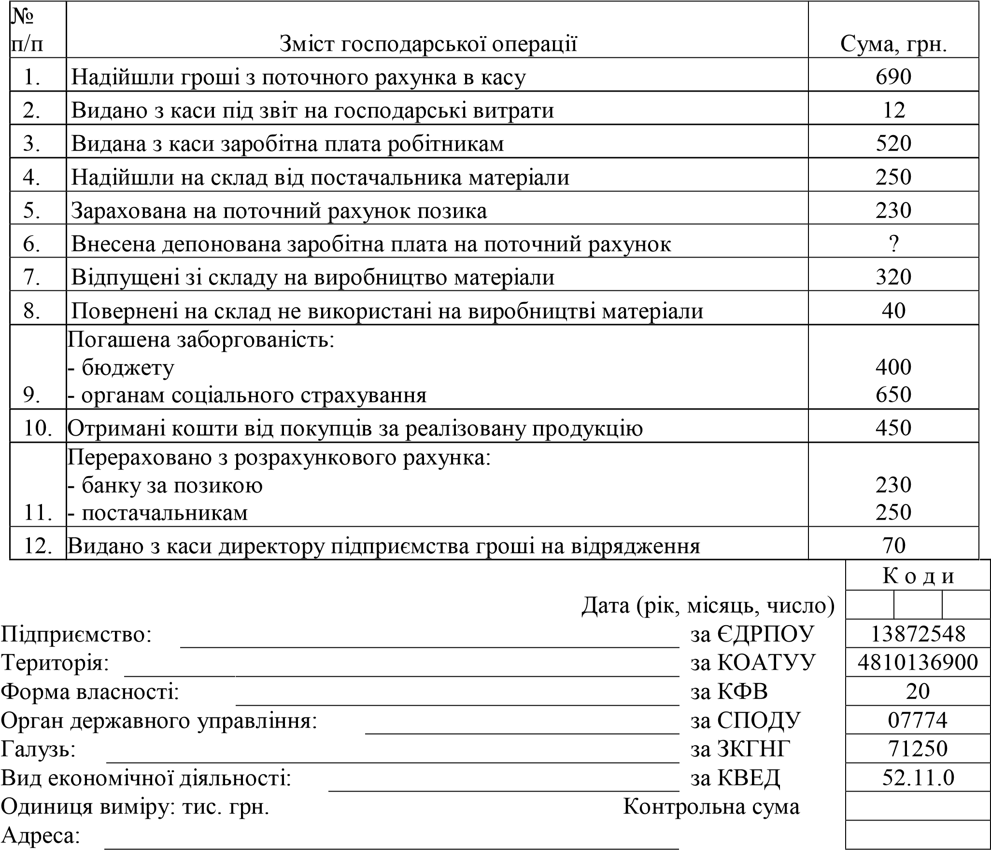

БАЛАНС (Звіт про фінансовий стан)
на 20__ р.

Форма № 1 Код за ДКУД |  |  |  |  |  | 1801001
Актив |  | Код рядка |  | На початок звітного періоду |  | На кінець звітного періоду
I. Необоротні активи Нематеріальні активи |  | 1000
первісна вартість |  | 1001
накопичена амортизація |  | 1002
Незавершені капітальні інвестиції |  | 1005
Основні засоби |  | 1010
первісна вартість |  | 1011
знос |  | 1012
Інвестиційна нерухомість |  | 1015
Довгострокові біологічні активи |  | 1020
Довгострокові фінансові інвестиції: які обліковуються за методом участі в капіталі інших підприємств |  | 1030
інші фінансові інвестиції |  | 1035
Довгострокова дебіторська заборгованість |  | 1040
Відстрочені податкові активи |  | 1045
Інші необоротні активи |  | 1090
Усього за розділом I |  | 1095
II. Оборотні активи Запаси |  | 1100
Поточні біологічні активи |  | 1110
Дебіторська заборгованість за продукцію, товари, роботи, послуги |  | 1125
Дебіторська заборгованість за розрахунками:  за виданими авансами |  | 1130
з бюджетом |  | 1135
у тому числі з податку на прибуток |  | 1136
Інша поточна дебіторська заборгованість |  | 1155
Поточні фінансові інвестиції |  | 1160
Гроші та їх еквіваленти |  | 1165
Витрати майбутніх періодів |  | 1170
Інші оборотні активи |  | 1190
Усього за розділом II |  | 1195
III. Необоротні активи, утримувані для продажу, та групи вибуття |  | 1200
Баланс |  | 1300
Пасив |  | Код рядка
I. Власний капітал Зареєстрований капітал |  | 1400
Капітал у дооцінках |  | 1405
Додатковий капітал |  | 1410
Резервний капітал |  | 1415
 | Нерозподілений прибуток (непокритий збиток) |  | 1420
 | Неоплачений капітал |  | 1425
 | Вилучений капітал |  | 1430
 | Усього за розділом I |  | 1495
 | II. Довгострокові зобов’язання і забезпечення Відстрочені податкові зобов’язання |  | 1500
 | Довгострокові кредити банків |  | 1510
 | Інші довгострокові зобов’язання |  | 1515
 | Довгострокові забезпечення |  | 1520
 | Цільове фінансування |  | 1525
 | Усього за розділом II |  | 1595
 | IІІ. Поточні зобов’язання і забезпечення Короткострокові кредити банків |  | 1600
 | Поточна кредиторська заборгованість за:  довгостроковими зобов’язаннями |  | 1610
 | товари, роботи, послуги |  | 1615
 | розрахунками з бюджетом |  | 1620
 | у тому числі з податку на прибуток |  | 1621
 | розрахунками зі страхування |  | 1625
 | розрахунками з оплати праці |  | 1630
 | Поточні забезпечення |  | 1660
 | Доходи майбутніх періодів |  | 1665
 | Інші поточні зобов’язання |  | 1690
 | Усього за розділом IІІ |  | 1695
 | ІV. Зобов’язання, пов’язані з необоротними активами, утримуваними для продажу, та групами вибуття |  | 1700
 | Баланс |  | 1900
Керівник _______________ _________________
Головний бухгалтер _______________ _________________

Питання для обговорення:
- Структура Балансу та вимоги до нього.
- Класифікація Балансів.
- Взаємозв’язок Балансу і Плану рахунків бухгалтерського обліку.
- Визнання та оцінка статей Балансу.
- Зміст статей Балансу та методика його складання.
- Дайте характеристику статтям активу Балансу?
- Дайте характеристику статтям пасиву Балансу?
- Охарактеризуйте формулу балансового зв’язку.
- За яким принципом розміщені статті в активі Балансу?
- Чи можна в Балансі відображати згорнуто дебіторську і кредиторську заборгованість?

Завдання для самостійної роботи
Завдання 4.3. На основі даних про вартість активів, капіталу та суму зобов’язань підприємства кінець звітного періоду сформувати баланс та визначити відхилення по кожній балансовій статті.
Таблиця 4.4 Залишки по синтетичних рахунках ТОВ “Дорал” на початок звітного періоду
№  п/п | Назва рахунку | Початок | Кінець
1 | 2 | 3 | 4
1 | Право на знаки для товарів і послуг | 89,35 | -
2 | Право на користування об’єктом промислової власності | 105,25 | -
3 | Знос нематеріальних активів | - | -
4 | Основні засоби (первісна вартість) | 2296,7 | 7476,1
5 | Знос основних засобів | 1204,8 | 1478,2
6 | Відстрочені податкові активи | 31,1 | 49,6
7 | Інші необоротні активи | - | 194,6
8 | Будівельні матеріали | 230,00 | 1858,00
9 | Сировина | 641,59 | 1754,12
10 | Запасні частини | 87,35 | 117,34
11 | Паливо | 64,36 | 115,67
12 | Тара | - | 89,36
13 | Купівельні напівфабрикати | - | 1953,34
14 | Інші матеріали | - | 1766,87
15 | Придбання виробничого обладнання | 295,5 | -
16 | Будівництво приміщення цеху переробки | 307,1 | 307,1
17 | Розрахунки з підзвітними особами | 0,98 | 2,18
18 | Розрахунки за претензіями | 14,8 | 54,87
19 | Розрахунки по відшкодуванню заподіяного збитку | 5,46 | 3,18
20 | Розрахунки з іншими дебіторами | 26,76 | 1278,37
21 | Векселі видані | - | 10371,1
22 | Готова продукція | 929,3 | 2700,1
23 | Грошові кошти в касі | 0,45 | 0,37
24 | Поточний рахунок | 42,85 | 26,73
25 | Товари відвантажені | 42 | 96,9
26 | Розрахунки з постачальниками | 9168,3 | 24687,4
27 | Розрахунки з покупцями і замовниками
28 | Чиста реалізаційна вартість | 5944,5 | 19227,0
29 | Первинна вартість | 6048,1 | 19330,6
30 | Резерв сумнівних боргів | (103,6) | (103,6)
31 | Дебіторська заборгованість за розрахунками з бюджетом | 21,1 | 14,7
32 | Дебіторська заборгованість із внутрішніх розрахунків | - | 38,5
33 | Заборгованість по сплаті податку на прибуток | 65,12 | 112,3
34 | Заборгованість по сплаті ПДФО | 3,18 | 18,2
35 | Заборгованість по сплаті ПДВ | 14,80 | 36,7
36 | Розрахунки з позабюджетних платежів | 33,2 | 30,5
37 | Заборгованість по пенсійному страхуванню | 7,2 | 10,35
38 | Заборгованість по страхуванню на випадок безробіття | 1,6 | 3,68
39 | Розрахунки за страхуванням майна | 9,0 | 30,17
40 | Розрахунки з оплати праці | 33,0 | 95,0
41 | Розрахунки з підзвітними особами | 8,59 | 6,12
1 | 2 | 3 | 4
42 | Розрахунки за нарахованими відсотками | 43,12 | 35,91
43 | Розрахунки з іншими кредиторами | 36,69 | 4,37
44 | Прибуток не розподілений (непокритий збиток) | (434,2) | (422,1)
45 | Короткострокові кредити банків | - | 1625,3
46 | Відстрочені податкові зобов’язання | - | 19,7
47 | Статутний капітал | 532,1 | 532,1
48 | Безоплатно одержані активи | 121,3 | 121,3
49 | Дооцінка активів | 215,9 | 215,9
50 | Інший додатковий капітал | 112,8 | 112,8

К о д и
13872548
4810136900
20
07774
71250
52.11.0
Дата (рік, місяць, число)

за КОАТУУ

за КФВ

Орган державного управління:

за СПОДУ

за ЗКГНГ

за КВЕД

Підприємство: за ЄДРПОУ
Територія:
Форма власності:
Галузь:
Вид економічної діяльності:
Одиниця виміру: тис. грн. Контрольна сума
Адреса:
БАЛАНС (Звіт про фінансовий стан)
на 20__ р.
Форма № 1 Код за ДКУД |  |  | 1801001
Актив | Код рядка | На початок звітного періоду | На кінець звітного періоду
I. Необоротні активи Нематеріальні активи | 1000
первісна вартість | 1001
накопичена амортизація | 1002
Незавершені капітальні інвестиції | 1005
Основні засоби | 1010
первісна вартість | 1011
знос | 1012
Інвестиційна нерухомість | 1015
Довгострокові біологічні активи | 1020
Довгострокові фінансові інвестиції: які обліковуються за методом участі в капіталі інших підприємств | 1030
інші фінансові інвестиції | 1035
Довгострокова дебіторська заборгованість | 1040
Відстрочені податкові активи | 1045
Інші необоротні активи | 1090
Усього за розділом I | 1095
II. Оборотні активи Запаси | 1100
Поточні біологічні активи | 1110

Дебіторська заборгованість за продукцію, товари, роботи, послуги | 1125
Дебіторська заборгованість за розрахунками:  за виданими авансами | 1130
з бюджетом | 1135
у тому числі з податку на прибуток | 1136
Інша поточна дебіторська заборгованість | 1155
Поточні фінансові інвестиції | 1160
Гроші та їх еквіваленти | 1165
Витрати майбутніх періодів | 1170
Інші оборотні активи | 1190
Усього за розділом II | 1195
III. Необоротні активи, утримувані для продажу, та групи вибуття | 1200
Баланс | 1300
Пасив | Код рядка
I. Власний капітал Зареєстрований капітал | 1400
Капітал у дооцінках | 1405
Додатковий капітал | 1410
Резервний капітал | 1415
Нерозподілений прибуток (непокритий збиток) | 1420
Неоплачений капітал | 1425
Вилучений капітал | 1430
Усього за розділом I | 1495
II. Довгострокові зобов’язання і забезпечення Відстрочені податкові зобов’язання | 1500
Довгострокові кредити банків | 1510
Інші довгострокові зобов’язання | 1515
Довгострокові забезпечення | 1520
Цільове фінансування | 1525
Усього за розділом II | 1595
IІІ. Поточні зобов’язання і забезпечення Короткострокові кредити банків | 1600
Поточна кредиторська заборгованість за:  довгостроковими зобов’язаннями | 1610
товари, роботи, послуги | 1615
розрахунками з бюджетом | 1620
у тому числі з податку на прибуток | 1621
розрахунками зі страхування | 1625
розрахунками з оплати праці | 1630
Поточні забезпечення | 1660
Доходи майбутніх періодів | 1665
Інші поточні зобов’язання | 1690
Усього за розділом IІІ | 1695
ІV. Зобов’язання, пов’язані з необоротними активами, утримуваними для продажу, та групами вибуття | 1700
Баланс | 1900
Керівник _______________ _________________
Головний бухгалтер _______________ ______________

Завдання 4.4 Необхідно скласти Звіт про фінансовий стан належним чином за даними Звіту про фінансовий стан, який був підготовлений бухгалтером компанії «Корал» на 31 грудня 20__ року:
Таблиця 4.5 Компанія «Корал» Звіт про фінансовий стан 31 грудня 20__, грн
Актив | Сума, грн | Пасив | Сума, грн
Грошові кошти | 80000 | Акціонерний капітал | 218500
Дебіторська заборгованість  (нетто) | 52200 | Кредиторська заборгованість | 75000
Запаси | 57000 | Непоточні зобов’язання | 100000
Інвестиції | 76300
Обладнання (нетто) | 96000
Патенти | 32000
Баланс | 393500 | Баланс | 393500
Додаткова інформація:
1 У грошових коштах враховані гроші, сплачені за страховим полісом в сумі 9400 грн., та банківський овердрафт в сумі 2 500 грн., який був вирахуваний.
2. Залишок дебіторської заборгованості (нетто) включає, грн..:
а) дебіторська заборгованість - дебетовий залишок 60000;
б) дебіторська заборгованість - кредитовий залишок 4000; в) сумнівні
та безнадійні рахунки - 3800.
‒ В запаси не включені товари собівартістю 3000 грн., передані на консигнацію. Належні до отримання 3 000 грн. були віднесені на ці товари.
‒ У інвестиції включені інвестиції в звичайні акції, торгові цінні папери на суму 19 000 грн. і наявні для продажу цінні папери на суму 48 300 грн., а також організаційні витрати - 9 000 грн..
Устаткування собівартістю 5 000 грн. з нарахованих зносом 4 000 грн.
більше не використовується і утримується для продажу. Нарахований знос по іншому обладнанню становить 40000 грн.

